Открытые уроки в рамках проведения недели
русского языка и литературы в начальной школе

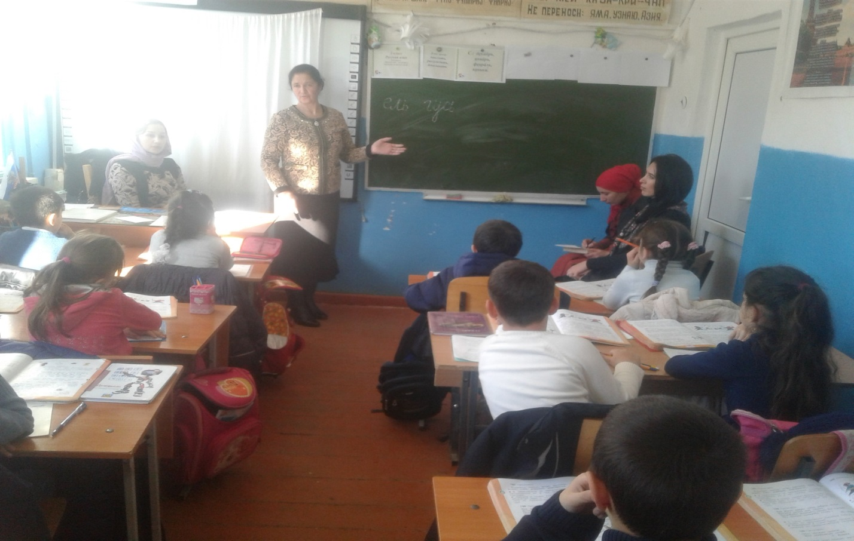
Рисунок 1. Урок русского языка во 2 "б" классе Учитель: Мирзакеримова С.Э.

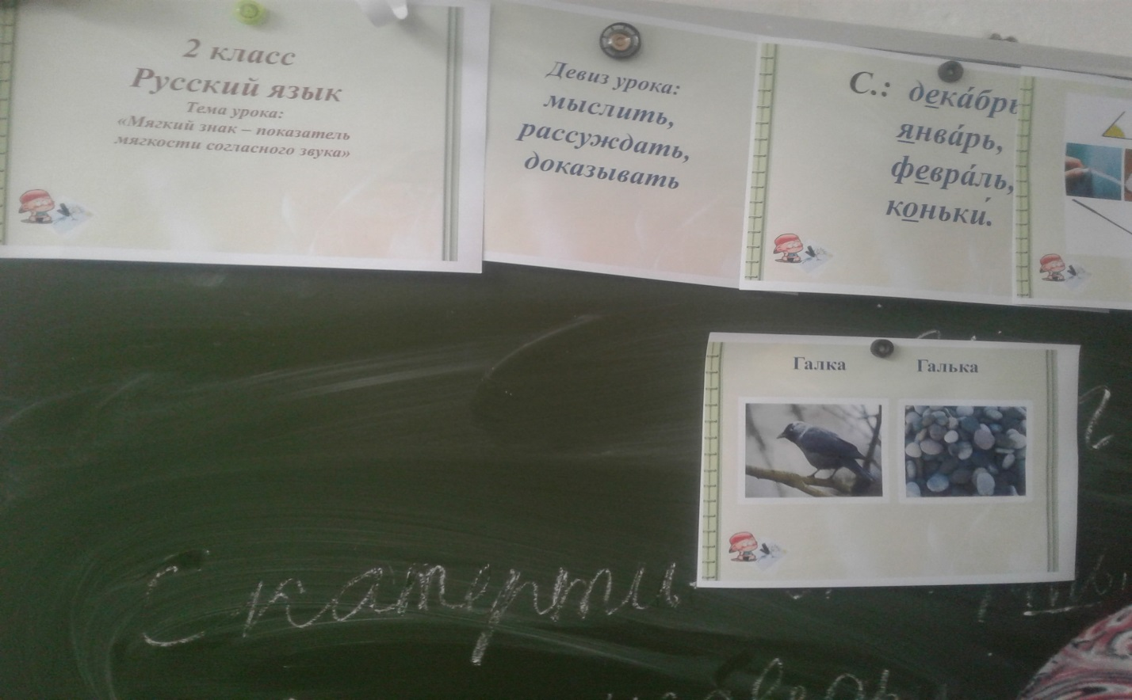
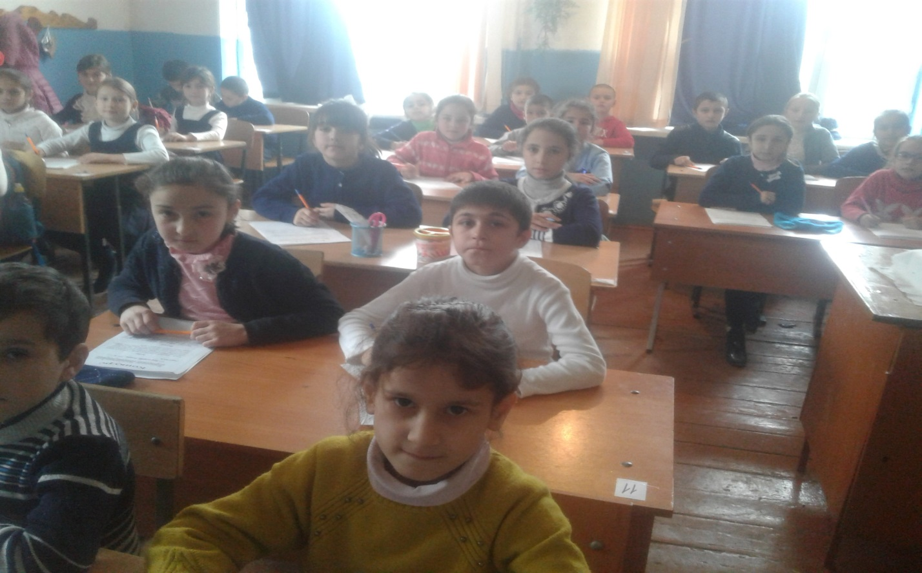
Рисунок 2 Конкурс каллиграфии. Ребята соревнуются за получение звания «Король каллиграфии» и
«Королева каллиграфии»

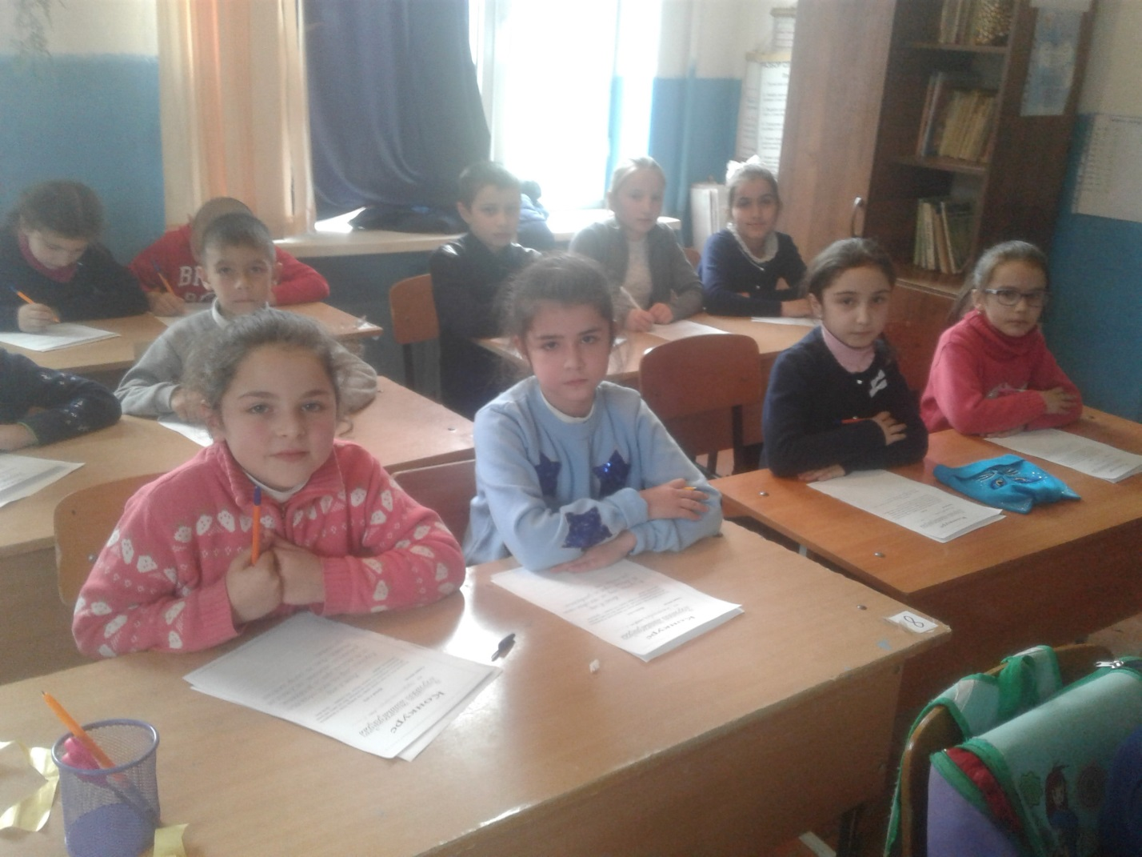
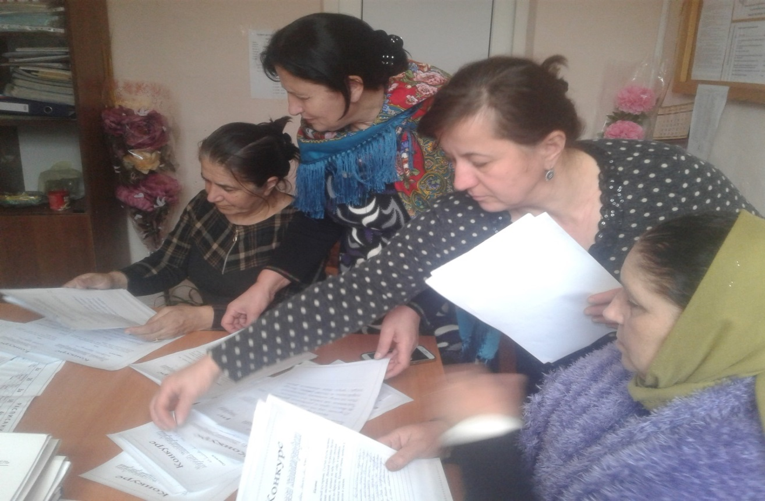
Рисунок 3. Строгое жюри в лице своих учителей выбирают лучшие работы по каллиграфии

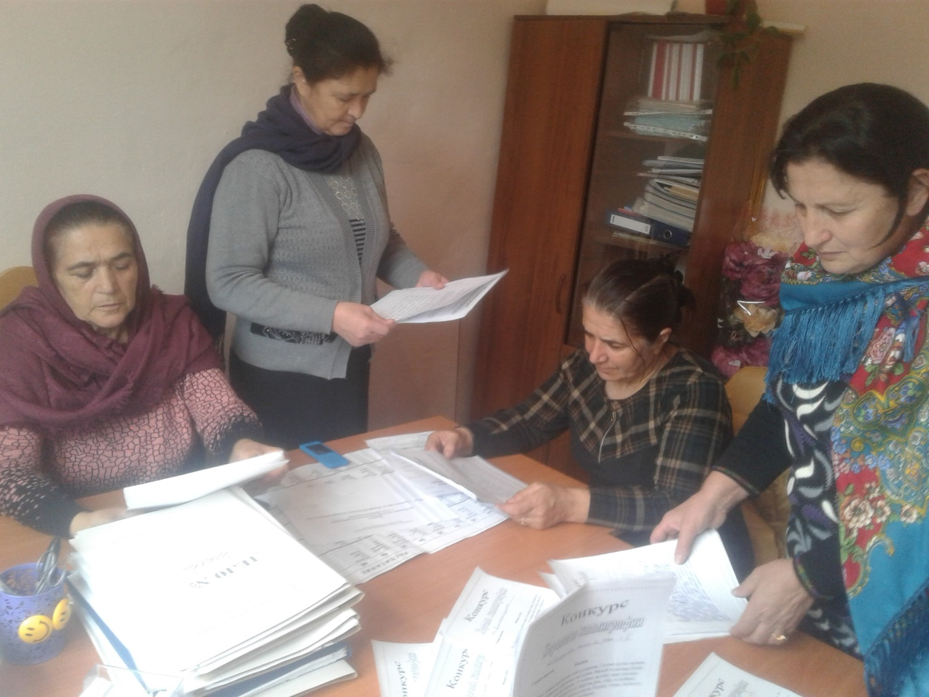

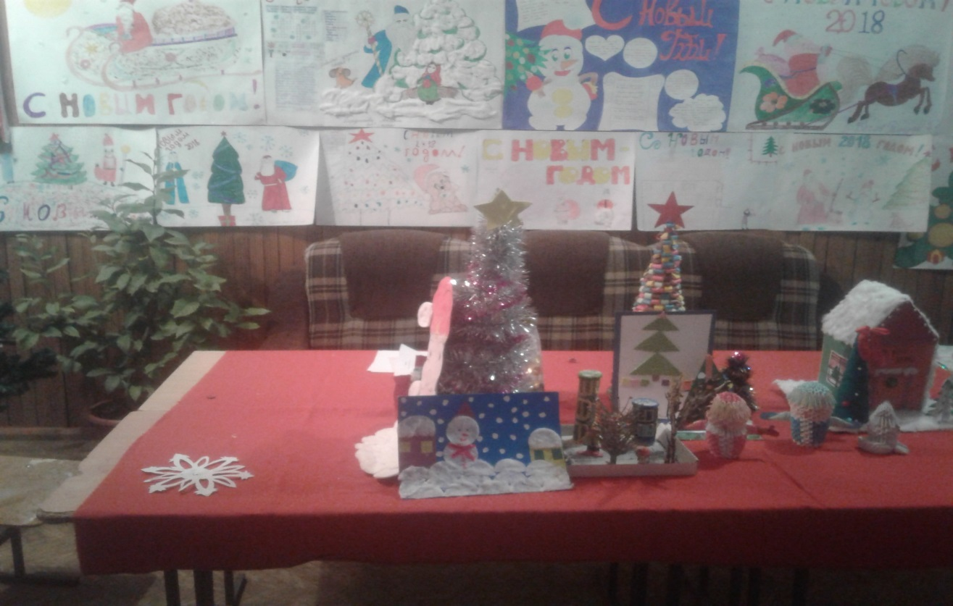

В канун нового года в школе прошел конкурс поделок и новогодних газет.
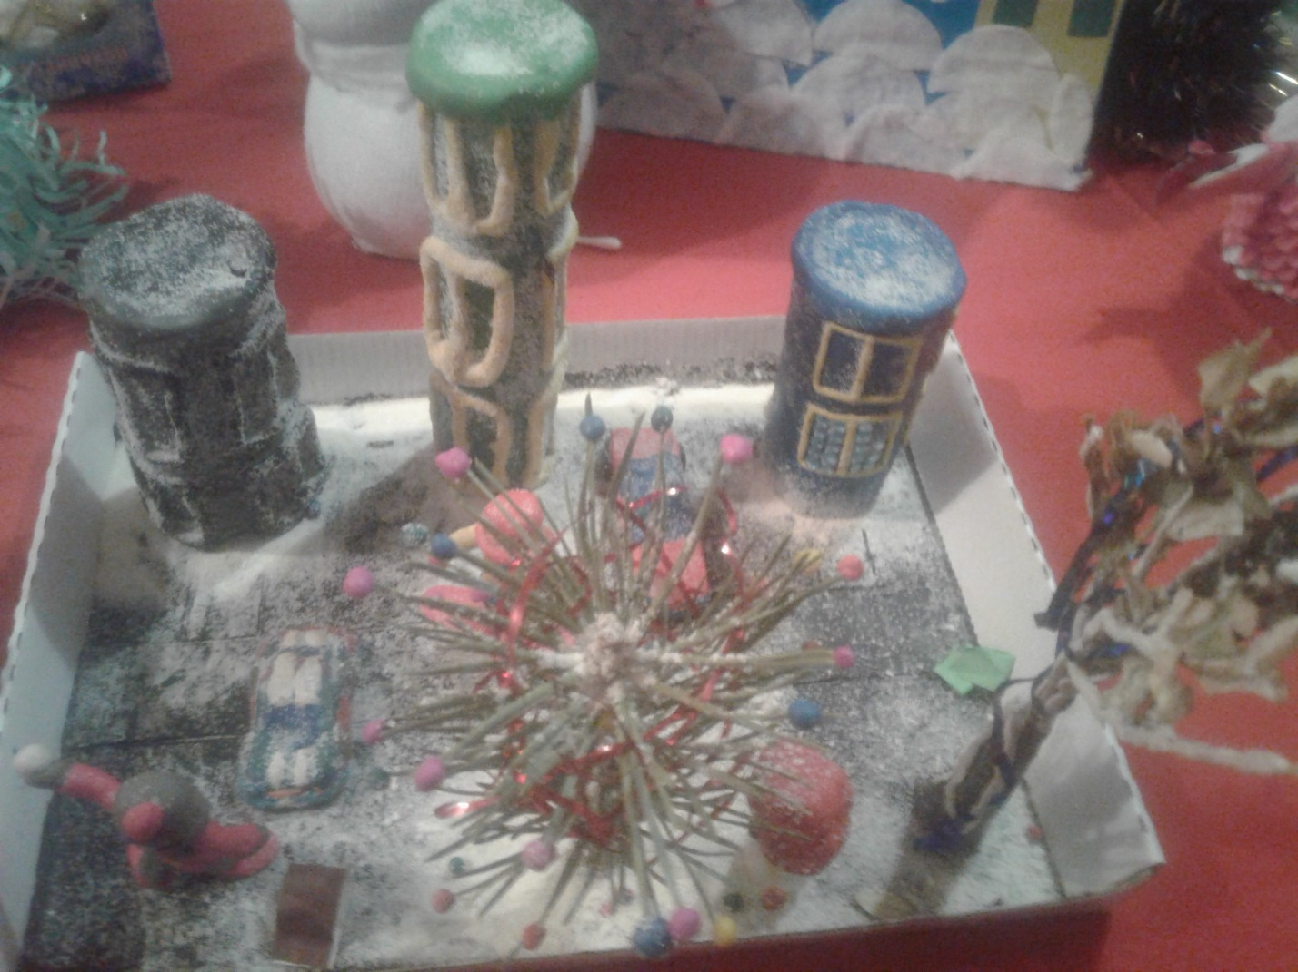
Работа –«Зима в городе»-Саруханов Сарухан – 2 «б» класс
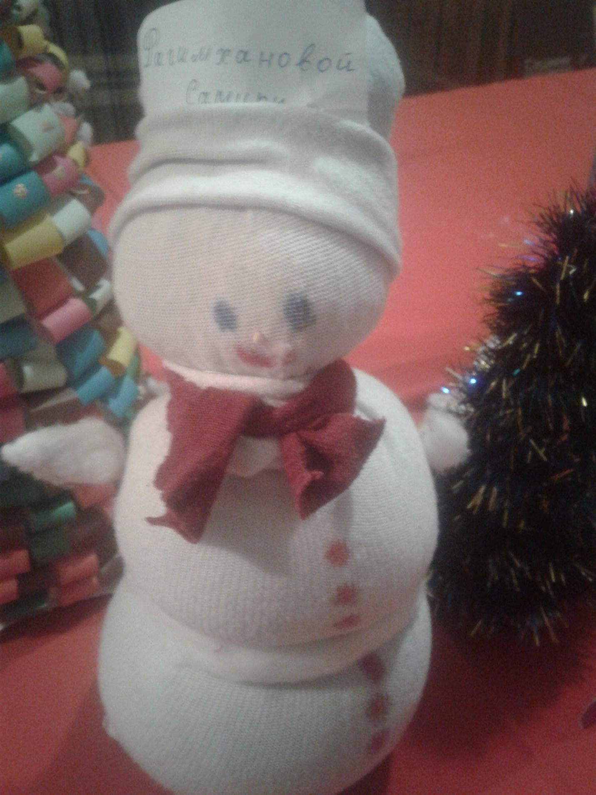
Снеговик. Работа Рагимхановой Самиры-4 «б» класс

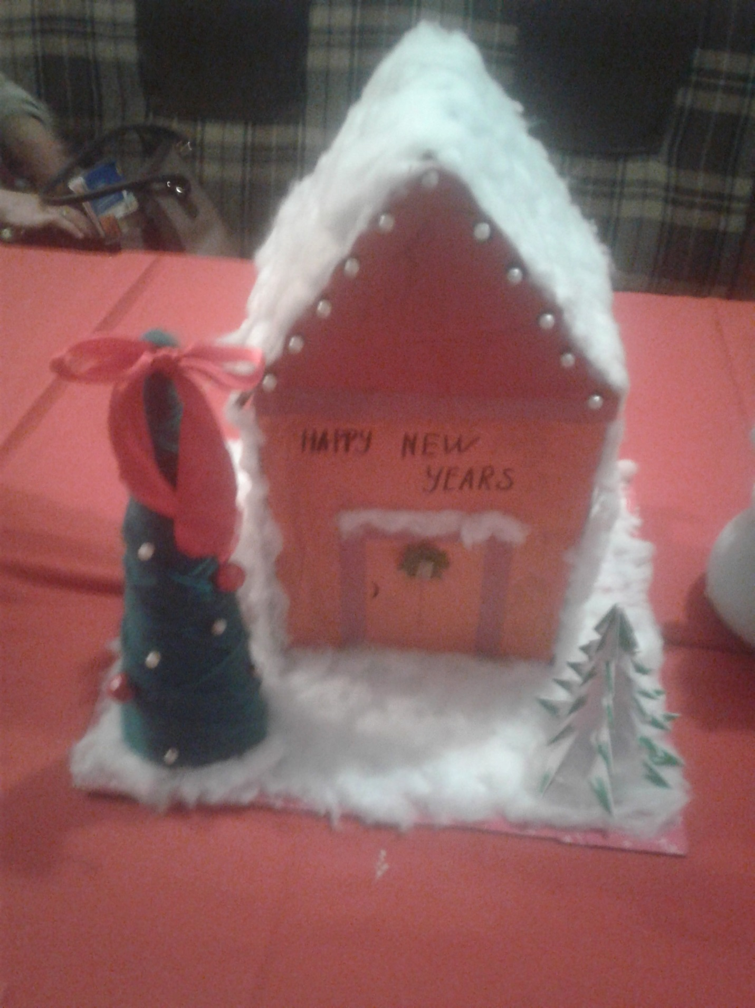
Работа Вурдихановой Бесен -2 «б» класс

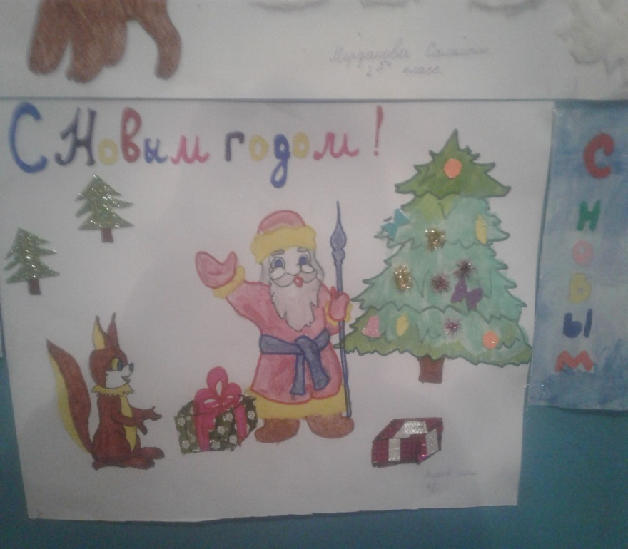
На конкурс были представлены очень красочные новогодние газеты.
